Dubbellumentub (DLT)

Förändringar sedan föregående version
Första versionen

Arbetsbeskrivning
Användningsområde: Med hjälp av DLT kan man selektivt stänga ventilationen till valfri lunga och genomföra en-lungsventilation (ELV).

Indikation: Alla lägen där man behöver stänga av ventilationen till en lunga: Ex. lungblödning, lungkirurgi, vissa andra ingrepp i thorax.

Utrustning:
- Dubbellumentub 35 eller 37Fr
- Kuffspruta
- Linneband
- Svalgtub
- Ambus bronkoskopiskärm
- Bronkoskop Ambu Slim (det gråa)

Utrustning: DLT finns i flera storlekar. De mesta använda är 37 respektive 35Fr, där 37 generellt används till män och 35Fr till kvinnor. Vi har 2 typer: en ”ny” sort med inbyggd kamera och en ”gammal” utan kamera. Det finns både höger och vänstervridna men på intervention använder vi enbart vänstervridna. DLT har 2 kuffar, en tracheal (proximal) och en bronkiell (distal). Dessa kuffas upp med 3-5 ml luft i den bronkiella och 5-8 ml i den trakeal. Bild 1
DLT som har en kamera i kan kopplas till Ambus bronkoskopiskärm.
Läge verifieras med kameran eller bronkoskopi. Det grövsta bronkoskop som kommer ner i båda storlekar är Ambu Slim, dvs det gråa. Verifiering av läge skall göras innan fixering.

Tuben fästes med linneband, EJ tejp, (se bild 2) samt en svalgtub av märket Berman (se bild 3) vi har 9 och 10cm, vid behov av mindre svalgtub finns 8cm på op8.
Det finns även en tillhörande CPAP-ballong som kan användas vid desaturering där man måste bibehålla ELV (Se Bild 4). För riktmärke hur långt ner tuben skall införas (Se bild 5)

Användning: Viktigt att det är bestämt innan man går över på ELV är vilka tidalvolymer man ska använda, Narkosläkarordination. Riktmärke är 4-5 ml/kg PBW.

Bild 1

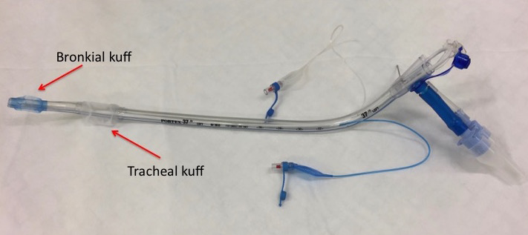

Bild 2

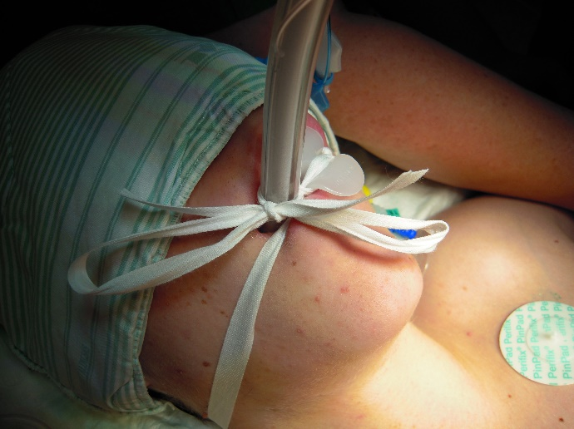

Bild 3

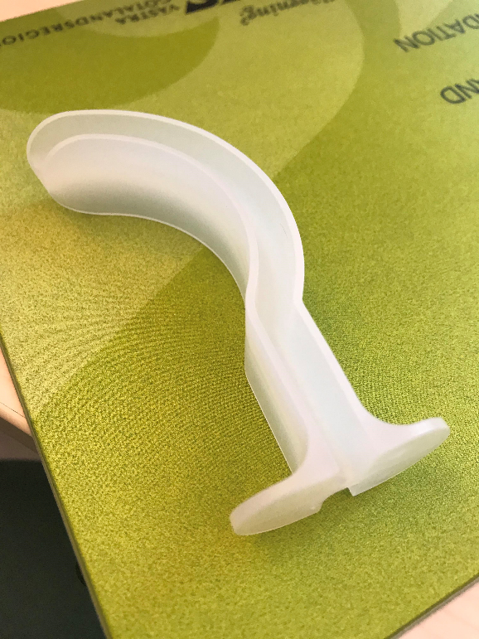

Bild 4

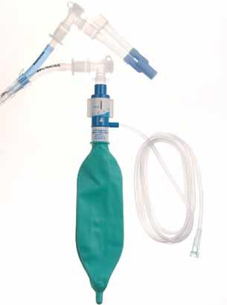

Bild 5
